Consentimiento Informado de Participación en el 1er Concurso Nacional para profesores “Buenas Prácticas para transformar el Aula”

Dirigido a los participantes.

Considerando el alto valor público de la investigación sobre buenas prácticas auto-identificadas por los propios docentes, el Centro de Investigación para la Educación Inclusiva y el programa PACES-PUCV, mediante la presente, solicitan su autorización para utilizar su relato recibido en el marco del 1er Concurso Nacional para profesores “Buenas Prácticas para transformar el Aula”, como parte de la investigación sobre Buenas Prácticas inclusivas en el aula.

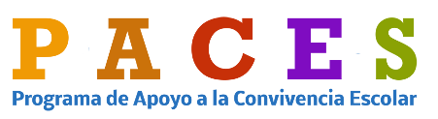
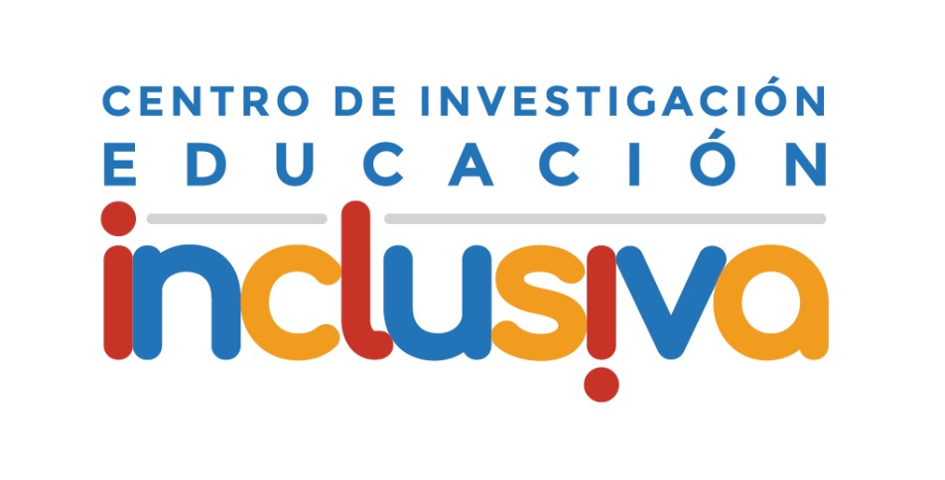
En consecuencia, autorizo al Centro organizador del concurso para hacer uso de la información presentada para el desarrollo de investigaciones científicas, publicaciones académicas y otros formatos de difusión que se consideren pertinentes. De igual manera, otorgo el derecho a los organizadores de editar, publicar, distribuir y reproducir en cualquier medio, sin fines de lucro, el relato enviado.

Además, mediante el presente, declaro el carácter original (de autoría propia) e inédito del relato enviado.

Si presenta dudas sobre este concurso o sobre su participación en él, puede hacer preguntas en cualquier momento de la ejecución del mismo. Igualmente, puede retirarse del concurso en cualquier momento, sin que esto represente perjuicios para usted. Es importante que usted considere que la participación en este concurso es completamente libre y voluntaria, y que tiene derecho a negarse a participar y a suspender o dejar inconclusa su participación cuando así lo desee, sin tener que dar explicaciones ni sufrir consecuencia alguna por tal decisión.

Desde ya le agradecemos su participación.

AUTORIZACIÓN DEL PARTICIPANTE

Yo,_______________________________________, como participante voluntario en el 1er Concurso Nacional para Profesores “Buenas prácticas para transformar el aula”, autorizo a las entidades organizadoras, para hacer uso de la información presentada en el relato de Buena Práctica, para el desarrollo de investigaciones científicas, publicaciones académicas y otros formatos de difusión que se consideren pertinentes.

Declaro además, que mi participación en este concurso, es absolutamente voluntaria, y la hago en pleno conocimiento de sus objetivos.

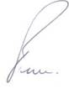

_____________________  Firma del participante | Verónica López Leiva  Directora del Centro de Investigación para la Educación Inclusiva

